Platform Gooise Meren Toegankelijk!?

Nassaustraat en Nassaulaan Bussum

### Verslag R. Soeter

April 2025

### Inleiding

Op verzoek van dhr. Reinier van der Hulst - Steunfractie PvdA bekijken Richard Soeter (met rollator), Bert Rigter en Jan Jaap Hamers (met blindengeleidehond Nero) de Nassaustraat en Nassaulaan in Bussum.

### Vraagstelling

Sinds maart 2025 staan in de winkelstraten van Bussum, aan de kant van de straat, vrij grote, kubieke bloembakken van de gemeente Gooise Meren. Met alle reclame-uitingen op de randen van de winkelstraten, lijkt het erop dat de winkelstraten van Bussum steeds minder toegankelijk worden. Hebben wij hier ervaringen mee en klopt het dat de winkelstraten inderdaad steeds minder toegankelijk worden.

Tevens is gekeken naar andere punten in dit gebied op toegankelijkheid.

### Wat merken we op

Beide straten zijn winkelgebied waar fietsers de fiets aan de hand mee moeten nemen. Dit gebeurt in de praktijk echter niet tot nauwelijks. Dit maakt het extra druk voor voetgangers in deze straten en minder toegankelijk.

De meeste bloembakken zijn goed geplaatst met voldoende afstand van de etalages, behalve bij het voormalige winkelpand van de Blokker. Hier is de tussenliggende ruimte te smal.

Op het pad staan hier en daar wat reclameborden en geparkeerde fietsen maar je kunt uitwijken naar het middenpad. Ter hoogte van de ijssalon waar o.a. een bank op het pad staat, is het lastig. In de ochtend en avond mogen ook voertuigen het gebied in. Dan moet hier uitgeweken worden naar de rijweg.

Het probleem zit in het deel van de Nassaulaan dat toegang geeft naar de parkeerplaats aan de Veldweg. Het terras van “Brasserie Drusius” staat dusdanig dicht bij de rijbaan dat een rolstoelrijder, iemand met een rollator, mensen met een kinderwagen gedwongen worden uit te wijken naar de rijweg.

Hetzelfde probleem is bij het nieuwe restaurant “De Eendracht”. De afscheidingsschotten belemmeren hier een vrije doorgang naar het “Wim de Bie tunneltje”.

Om voetgangers een veilige oversteek naar dit tunneltje te geven, zou hier een voetgangersoversteekplaats moeten komen. De weg is namelijk de uitgang van het parkeerterrein Veldweg. (Dit tunneltje staat ook in de Koot en Bie wandelroute).

### Conclusie en aanbevelingen

De leden van het Platform constateren dat de bloembakken dusdanig geplaatst zijn dat er voldoende ruimte overblijft. Behalve bij het voormalige pand van de Blokker. Door alle andere objecten zoals reclame-uitingen, bankjes, prullenbakken, fietsen en terrassen zijn de straten overvol. Dit maakt het gebied steeds minder toegankelijk. Wat ons betreft is het vol zo niet té vol.

De gemeente controleert en handhaaft bij overschrijding terrasgrootte en zorgt voor voldoende toegankelijkheid op het gebied van doorgang voor mindervalide en andere gebruikers. Dit is ook belangrijk voor de hulpdiensten.

De gemeente controleert de juiste plaats van de bloembakken en houdt toezicht op reclameborden en andere objecten. Nooit plaatsen óp en bínnen 60 cm van de geleidelijnen.

De gemeente handhaaft op het verbod tot fietsen binnen de daarvoor aangegeven venstertijden.

De gemeente handhaaft op het stallen van de fietsen op de daarvoor bestemde plaatsen.

Het laatste afscheidingsschot bij de “De Eendracht” verwijderen zodat een vrije doorloop gegarandeerd blijft.

Terras bij brasserie Drusius aanpassen.

Aanleggen van een voetgangersoversteekplaats voor een veilige oversteek naar het tunneltje.

Wellicht het gebied, op de tijden dat er ook voertuigen in mogen tot woonerf benoemen (o.a. max. snelheid 15 km (ook voor fietsers en snor- en bromfietsen gelden deze regels) en hebben voetgangers vrije ruimte}.

### Afbeeldingen

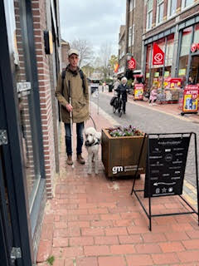

Té smalle doorgang

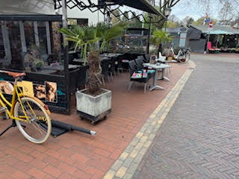

Geen doorgang bij brasserie Drusius

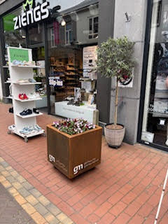

Uitwijken naar middenpad

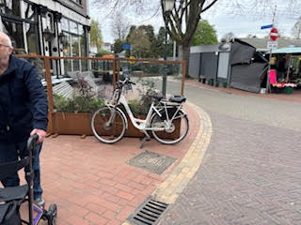

Afscheidingsschot bij De Eendracht belemmert doorgang.